**Respuestas de la hoja de actividades**

**Capítulo 4, Lección 5**

**Niveles de energía, electrones y enlaces iónicos**

# EXPLÍCALO CON ÁTOMOS Y MOLÉCULAS

1. ¿Cuál es la diferencia básica entre enlace covalente y enlace iónico?

En la unión covalente, cada átomo atrae a los otros electrones del átomo y ambos átomos terminan compartiendo los electrones. En el enlace iónico, las atracciones están menos equilibradas y los electrones se sienten atraídos por un átomo significativamente más que por otro. Uno o más electrones terminan siendo transferidos al átomo que ejerce la atracción más fuerte. Esto crea un ion positivo y negativo que atrae y forma una unión iónica.

1. Escribe una leyenda breve al costado de cada imagen para describir el proceso de enlace iónico.

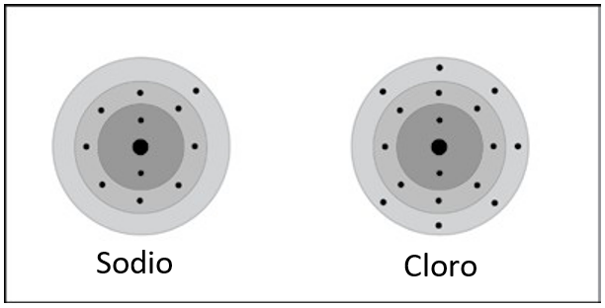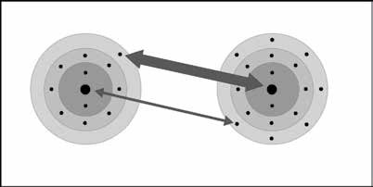

Átomos de sodio y de cloro están cerca los unos de los otros.

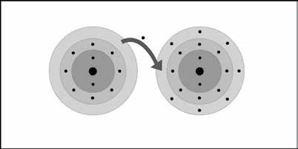

El cloro atrae a un electrón de sodio más fuertemente que lo que el sodio atrae a un electrón de cloro.

Se transfiere un electrón de sodio al cloro.

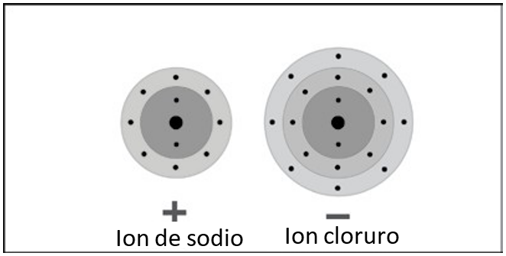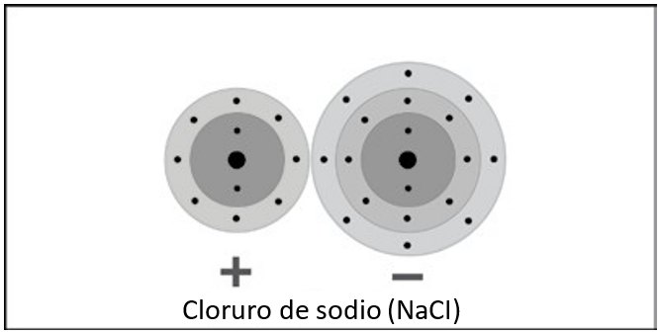

Dado que el sodio pierde un electrón, tiene un protón más que la cantidad de electrones que tiene, convirtiéndose en un ion positivo. Dado que el cloro gana un electrón, tiene un electrón más que la cantidad de protones que tiene, convirtiéndose en un ion negativo.

Los iones con carga opuesta atraen y forman un enlace iónico para producir cloruro de sodio.

# ACTIVIDAD

1. Sabiendo lo que sabes acerca de los iones de sodio y cloruro, ¿por qué los cristales de sal tienen forma de cubo?

Los cristales de sal tienen forma de cubo porque los iones de sodio y cloruro se unen en un patrón que alterna en tres dimensiones.

# APRENDE MÁS

1. Escribe una leyenda breve debajo de cada imagen a continuación y en la página siguiente para describir el proceso de enlace iónico. La primera, a continuación, está hecha a modo de ejemplo.

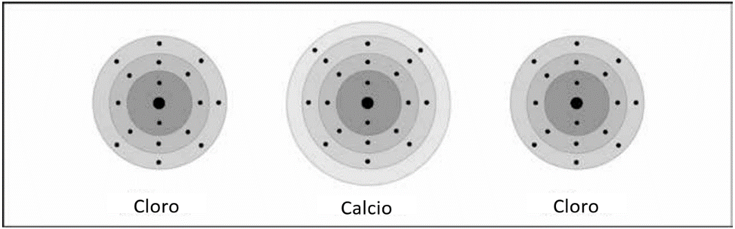

Un átomo de calcio y dos átomos de cloro están cerca entre sí.

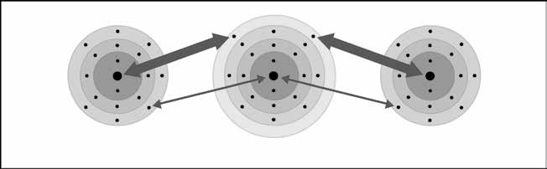

Cada átomo de cloro atrae a un electrón de calcio más fuertemente que lo que el calcio atrae a un electrón de cloro.

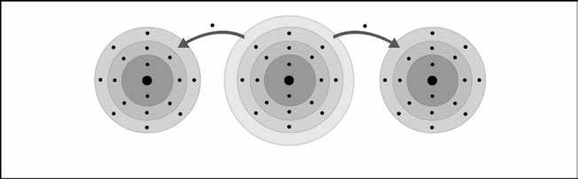

Cada átomo de cloro recibe un electrón que el calcio ha contribuido. Esto forma tres iones.

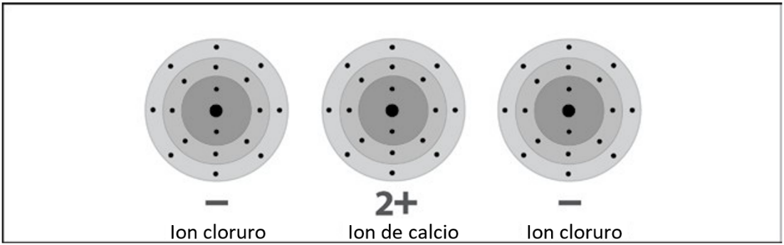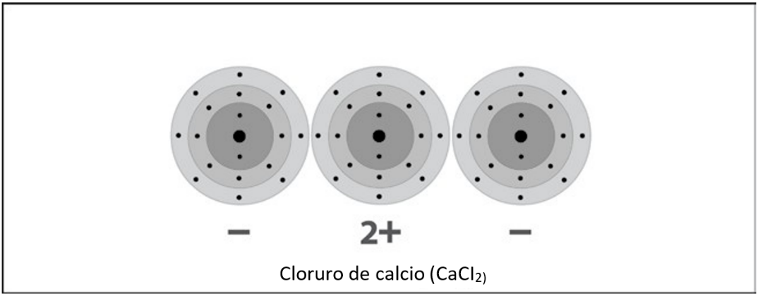

Dado que cada átomo de cloro gana un electrón, cada uno se convierte en un ion cloruro con carga negativa. Dado que el átomo de calcio pierde dos electrones, se convierte en un ion de calcio +2.

Los iones positivos y negativos se atraen entre sí y forman un enlace iónico, dando cloruro de sodio como resultado.